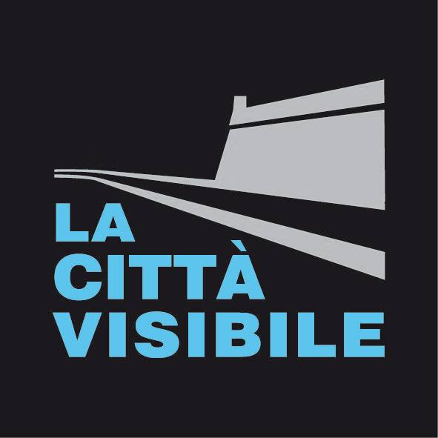
MODULO DI ISCRIZIONE N.1
Bando di concorso performance Notte Visibile 2018 – Sezione VOLONTARI

Nome e Cognome:
nato/a a: il:
residente a: CAP:
via:
telefono:
e-mail:

Aderisce gratuitamente al concorso “La Città Visibile 2018” proponendo la seguente iniziativa:

- titolo:
- durata ed eventuale replicabilità (1, 2, 3 volte nel corso della notte):
- Breve sinossi dell'iniziativa:

- Luogo (solo se individuato):
- Numero dei soggetti coinvolti (attori, musicisti, artisti..)
- Eventuali necessità tecniche (ridotte al minimo ingombro)

Il candidato dovrà iscriversi al concorso e fornire entro il giorno 7 aprile 2018 la propria richiesta inviando all'indirizzo concorsocedav@gmail.com una email con allegata un'immagine in formato digitale .jpg a bassa risoluzione che riporti la scansione di questo modulo debitamente compilato e firmato. E' possibile allegare alla email anche materiale che renda la proposta più chiara e particolareggiata. Con l’adesione al bando si autorizza la riproduzione di tutto il materiale inviato per le finalità di cui alla presente iniziativa.

Accetta integralmente tutte le condizioni del bando e garantisce, assumendone ogni responsabilità, di essere responsabile e di avere pertanto la piena disponibilità dei diritti sull'iniziativa proposta.

Ai sensi del D.Lgs. n° 196/2003 informiamo che i dati inviatici verranno utilizzati esclusivamente per scopi inerenti alla manifestazione

Data Firma

